**“华师教发中心”学习管理平台学时查询操作指引**

尊敬的老师，教师发展中心使用教发管理平台进行一站式活动报名、签到及学时管理，如您需查询学时修读情况及下载学时档案，请按以下步骤进行操作：

1.打开华师教发平台：scnu.ctld.chaoxing.com/，点击页面右上角的【校内登录】，跳转至单点登录页面。

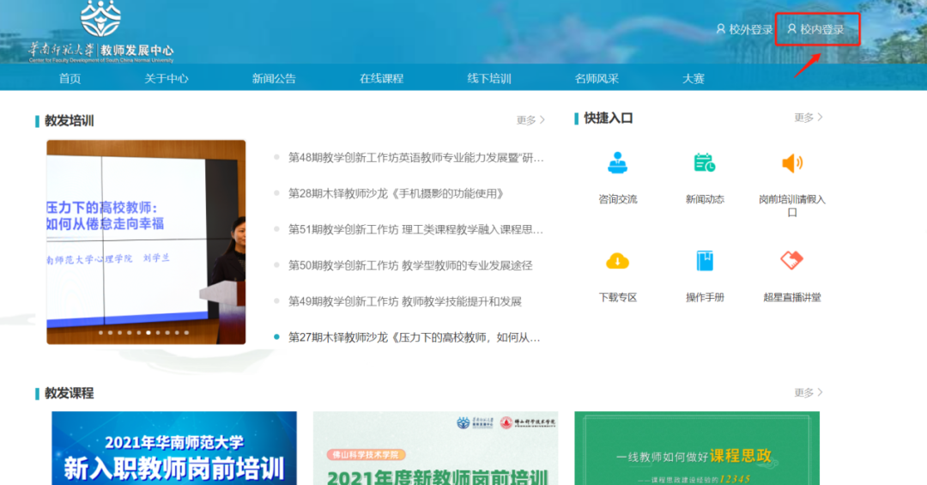

2.输入校内统一身份认证账号密码进行登录。

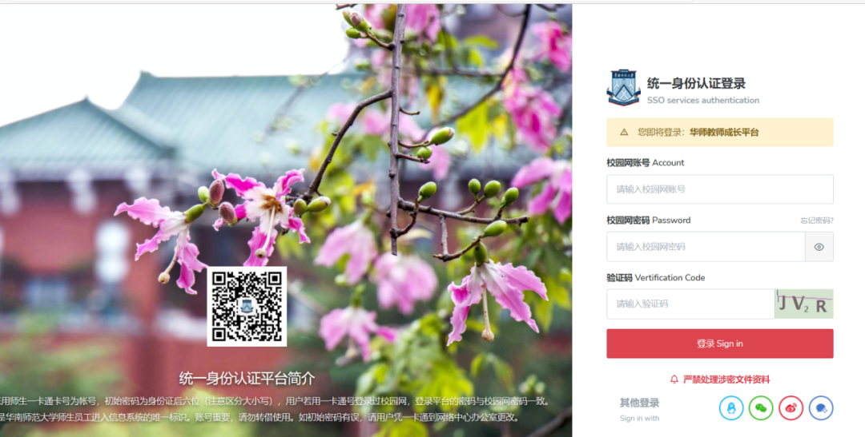

3.登录后，点击头像，【**进入空间**】。

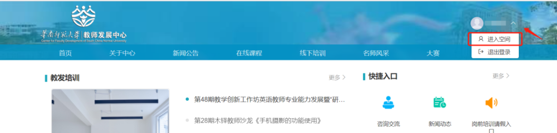

4.从【**应用中心**】-【**教师档案**】可以查询您当前的学时修读情况。

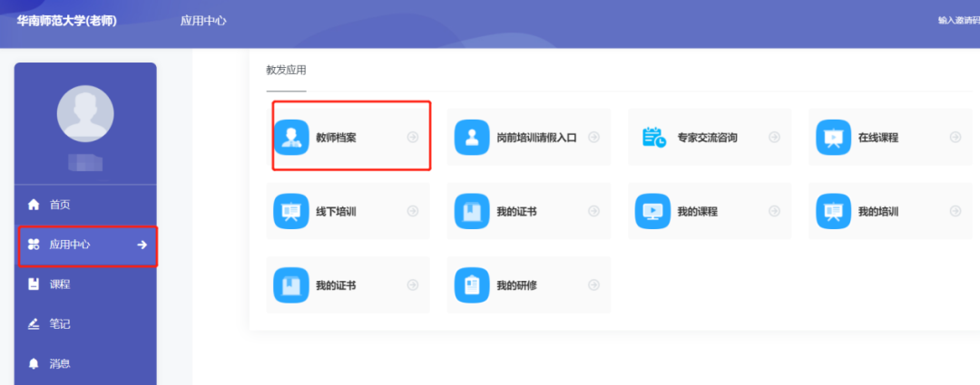

5.如您需要查询本年度的学时修读情况，可以通过时间筛选，筛选后导出学时修读情况。

